Kraków dnia: 2024-12-04

Szpital Miejski Specjalistyczny
im. Gabriela Narutowicza w Krakowie
ul. Prądnicka 35-37
31-202 Kraków

WYJAŚNIENIA TREŚCI SWZ - 7
Dotyczy: postępowania o udzielenie zamówienia publicznego, prowadzonego w trybie przetarg nieograniczony na ”Zakup i dostawa wyrobów medycznych IV” – znak sprawy ZP/58/2024.
Zamawiający, działając na podstawie art. 135 ust. 6 ustawy z dnia 11 września 2019 r. Prawo zamówień publicznych udostępnia poniżej treść zapytań do Specyfikacji Warunków Zamówienia (zwanej dalej ”SWZ”) wraz z wyjaśnieniami:
Dotyczy pakietu nr 6
Poz. 1 Opis przedmiotu zamówienia
Czy Zamawiający w pozycji 1 wymaga igieł tak zwanych bezpiecznych zabezpieczających personel medyczny przed zakuciem podczas usuwania igły ?
Odpowiedź: Zamawiający dopuszcza, ale nie wymaga przy zachowaniu pozostałych parametrów SWZ

Poz. 1 Opis przedmiotu zamówienia
Prosimy Zamawiającego o dopuszczenie igieł bezpiecznych o następujących parametrach:
- Igła do portu bezpieczna, z atraumatycznym szlifem łyżeczkowym (tak zwanym
Hubera) umożliwiającym nakłucie membrany portu bez uszkadzania - • 3-częściowy, teleskopowy mechanizm bezpieczeństwa - w celu optymalnej
ochrony przed zakłuciem lub zacięciem zgodnie z Europejską Dyrektywą Rady
2010/32/EU
- • nieodwracalna, słyszalna i odczuwalna aktywacja mechanizmu bezpieczeństwa
- • igła dopuszczona do wlewów pod wysokim ciśnieniem
- • Specjalny szlif łyżeczkowy umożliwiający nakłucie membrany bez jej
uszkodzenia
- • Elastyczne, giętkie skrzydełka z karbowaniem, z wyściełaniem zapewniające
wysoki komfort noszenia oraz zmniejszone podrażnienie skóry pacjenta
- • kodowany kolorem zacisk bezpieczeństwa - oznaczenie wielkości igły oraz
maksymalnego natężenia przepływu i ciśnienia w miejscu umożliwiającym
weryfikację po założeniu opatrunku
- • ograniczniki swobodnego przepływu po bokach
- • przezroczysty dren pozbawiony DEHP i lateksu
- • prędkość przepływu: 1,5 ml/s (22G), 4 ml/s (20G), 5 ml/s (19G)
- • z linią przedłużającą o długości 20 cm
- • maksymalne ciśnienie iniekcji 21 bar/~300 psi;
- • igła zakończona złączem bezigłowym typu K-Zero minimalizującym wrota dla
bakterii pomiędzy zewnętrzną powierzchnią złącza a wewnętrzną ścieżką płynu
po aktywacji. Złącze pozwalające na pracę w układzie zamkniętym redukującym
lub eliminującym przestrzeń, w której może dojść do zanieczyszczenia i rozwoju
biofilmu. System dający większe bezpieczeństwo dla pacjenta i dla personelu.
- • Ilość w opakowaniu: 1 sztuka
- • Dostępne rozmiary:
- § 19G x 14*, 17, 20, 27 mm
- § 20G x 10*, 14*, 17, 20, 27 mm
- § 22G x 14*, 17, 20, 27 mm
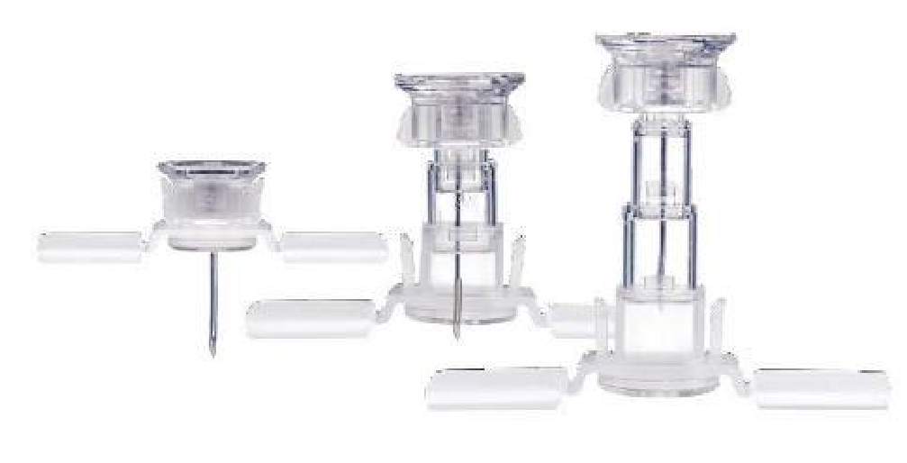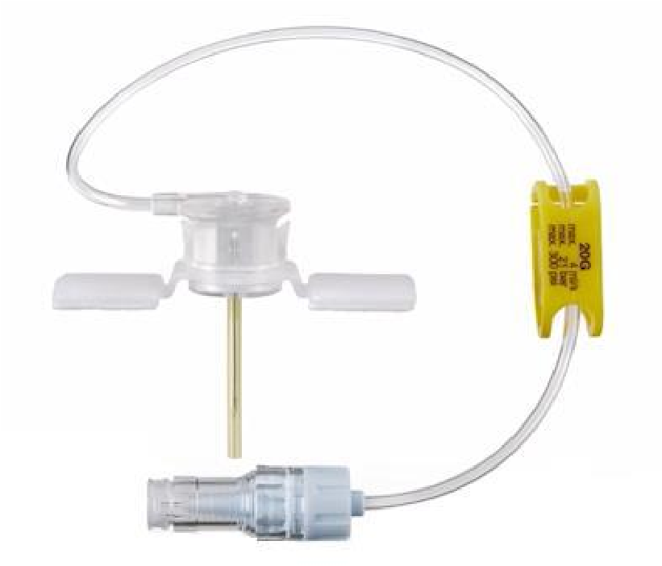

Odpowiedź: Zamawiający dopuszcza.
0
Pyt.2. Poz. 2 Opis przedmiotu zamówienia
Prosimy o dopuszczenie Igła ze szlifem łyżeczkowym (tak zwanym Hubera) z
atraumatycznym szlifem, zakrzywiona pod katem 90o do portów, ze szlifem
łyżeczkowym gwarantującym bezpieczne wkłucie w membranę portu o rozmiarach:
20G x 25,37mm
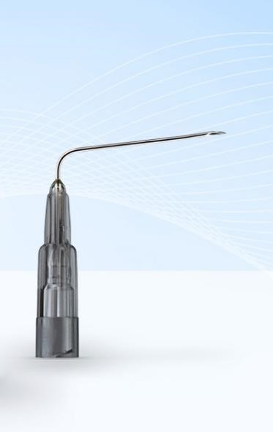

Odpowiedź: Zamawiający dopuszcza.

Przewodniczący Komisji Przetargowej
Małgorzata Krzystek - Purol

